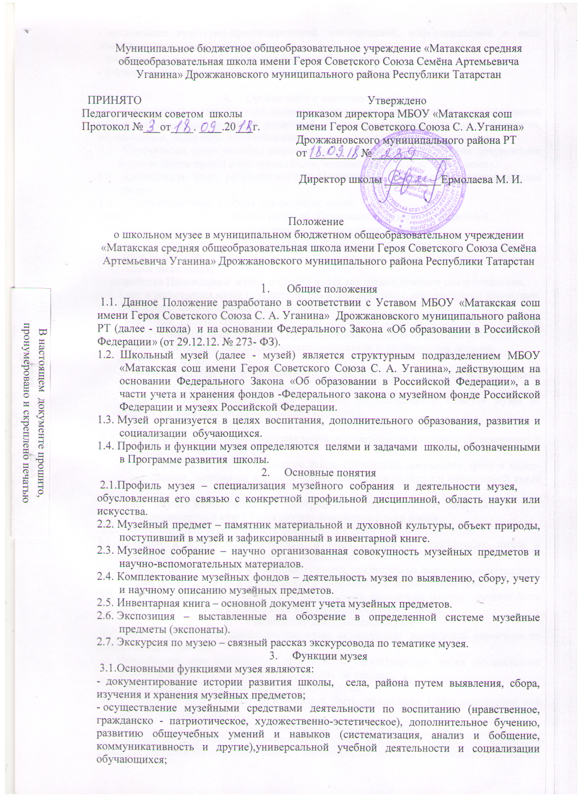

- организация культурно-просветительской, методической, информационной и иной деятельности, разрешенной законом;
- развитие навыков самоуправления у обучающихся школы;
- формирование коммуникативных навыков у детей и подростков.

4. Организация и деятельность музея
4.1. Организация музея в школе является результатом краеведческой, экскурсионной работы обучающихся, педагогов, родителей. Создается музей по инициативе педагогов, обучающихся, родителей, общественности.
4.2. Учредителем музея является администрация школы. Учредительными документами музея является приказ о его организации, издаваемый руководителем школы.
4.3. Деятельность музея регламентируется Положением, утверждаемым руководителем школы.
4.4. Организационные условия для создания музея:
- Формирование музейного актива из числа обучающихся, педагогов, родителей;
- собрание и регистрация в инвентарной книге музейных предметов;
- выделение помещения и оборудование для хранения и экспонирования
музейных предметов;
- музейная экспозиция;
- разработка Положения о музее, о Совете музея как органе детского самоуправления.
4.5. Учет и регистрация музея осуществляется в соответствии с девствующими правилами.
4.6. Основными направлениями музея являются:
- поисковая работа среди выпускников, педагогов, родителей школы, которую осуществляют по заданию Совета музея классные коллективы и члены музея;
- организация встреч, переписки, интервьюирования с интересными людьми по тематике музея;
- организация внутри музейной работы (сбор, систематизация, оформление и хранение музейных экспонатов) силами членов Совета музея;
- экскурсионная деятельность (по тематике, разрабатываемой Советом музея по запросу администрации школы, общественности).
5. Учет и обеспечение сохранности фондов музея
5.1. Учет музейных предметов собрания музея осуществляется раздельно по основному и научно-вспомогательному фондам:
- учет музейных предметов основного фонда (подлинных документов, фото и видео-материалов, экспонатов и других предметов) осуществляется в инвентарной книге музея;
- учет научно-вспомогательных материалов (копий, макетов, диаграмм и т.п.) осуществляется в книге учета научно-вспомогательного фонда.
5.2. Ответственность за сохранность фондов музея несет руководитель музея.
5.3. Хранение в музеях взрывоопасных и иных предметов, угрожающих жизни и безопасности людей, категорически запрещается.
5.4. Хранение огнестрельного и холодного оружия, предметов из драгоценных металлов и камней осуществляется в соответствии с действующим законодательством.
5.5. Предметы, сохранность которых не может быть обеспечена музеем, должны быть преданы на хранение в ближайший или профильный музей, архив.
6. Руководство деятельностью музея
6.1. Общее руководство деятельностью музея осуществляет заместитель директора по воспитательной работе.
6.2. Непосредственное руководство практической деятельностью музея осуществляет руководитель музея, назначенный приказом по школе.
6.3. Текущую работу музея осуществляет Совет музея.
6.4. В целях оказания помощи музею может быть организован Совет содействия или попечительский Совет.
7. Реорганизация (ликвидация) музея
Вопрос о реорганизации (ликвидации) музея, а также о судьбе его коллекций решается учредителем по согласованию с вышестоящим органом управления образования.

